Aseiniad ysgrifenedig sy’n gwerthuso’n feirniadol sut y gellir defnyddio Asesu ar gyfer Dysgu mewn cyfres o gyfleoedd dysgu i hybu cynnydd ar draws y meysydd dysgu a phrofiad a ddewiswyd.

Cydnabyddir asesu fel rhan allweddol i’r broses o hybu dysgu a datblygiad disgyblion, gyda phwyslais penodol ar sicrhau ymwybyddiaeth o nod a phwrpas y dysgu, ble maent arni o ran cyrraedd y nod, a sut i’w gyflawni (Jones, 2005). Yn ôl Siraj a Taggart (2014), dyma’r hyn mae asesu ar gyfer dysgu (AagD) yn gwneud, trwy ddarparu syniad i ddisgyblion o sut maent yn perfformio a sut allent ddatblygu. Gellir ei ddarparu ar unrhyw adeg o ddysgu ac mewn nifer o ffyrdd, gan gynnwys i ddosbarth cyfan, grwpiau bach neu unigolion, yn syth, yn ystod ac ar ôl y gweithgaredd. Trwy wneud hyn, gwelwyd pwysigrwydd i AagD tuag at hybu cynnydd disgyblion am iddo ddarparu mwy o reolaeth i ddisgyblion dros eu dysgu gan gynyddu cymhelliant a dealltwriaeth o sut i lwyddo. Yn ogystal, darparai buddion i athrawon trwy ddeall lefel dealltwriaeth eu disgyblion yn well ac felly sut ellir helpu eu datblygiad (Steele, 2019). Er hyn, mae rhai yn gritigol o’r dull wrth gydnabod y problemau amrywiol sydd i’w gweld gyda’r theorïau ac ymchwiliadau tu ôl iddo, gan gynnwys diffyg diffiniad pendant a phroblemau gyda’r fethodoleg (Flòrez & Sammons, 2013). Yn debyg, dadleuai DeLuca et al (2012), er yr hyn awgryma ymchwil bod y defnydd o AagD yn helpu gwella cyflawniad, datblygu metawybyddiaeth a chefnogi cymhelliant i ddysgu, rhaid cydnabod bod agweddau yn cwtogi ar allu athrawon i’w ddefnyddio. Mae yna nifer fawr o agweddau i ystyried wrth ei weithredu sy’n gallu bwyta ar amser athrawon, gan gynnwys casglu data, gwneud ymchwil ac addasu cynlluniau. Ac ar ben hyn, mae ei gynnal yn drylwyr yn gofyn am athrawon profiadol sy’n gyfarwydd gyda dadansoddi beth sy’n ofynnol o’r dasg a pha fesuriadau gellir cyflwyno i asesu dealltwriaeth a chynnydd (Tunnell, 2021). Wrth drafod AagD felly, mae’n bwysig defnyddio meddwl critigol wrth werthuso dadleuon fel y rhai blaenorol. Bwriadaf i edrych yn fanylach mewn i’r beirniadaethau hyn wrth fynd ymlaen yn yr aseiniad, trwy bwyso a mesur arwyddocâd AagD tuag at hybu cynnydd disgyblion ar draws meysydd dysgu a phrofiad gwahanol.
Yn benodol, anelaf i ystyried y defnydd o ddulliau a chysyniadau AagD mewn gwersi dosbarth blwyddyn 6 rhwng yr oedrannau 10 ac 11, gyda 3 gwahanol grŵp gallu. Wrth drafod bwriadau AagD, cydnabyddai’r Adran ar gyfer Plant, Ysgolion a Theuluoedd (2009) y nod o sicrhau fod pob plentyn yn cael y cyfle i dderbyn yr adborth a chefnogaeth sydd angen arnynt i ddatblygu yn eu dysgu. Ac felly wrth ystyried hyn, a’i gysylltu gyda phwysigrwydd gwahaniaethu wrth weithredu AagD (Westman, 2017), ceisia’r gwersi dan sylw ystyried anghenion pob disgybl.
Cynlluniais y gwersi ar sail trafodaeth o sesiwn llais y disgybl cafodd y disgyblion am yr hyn hoffent ddysgu amdano o dan y thema Cwpan y Byd. Mae’r tri Maes Dysgu a Phrofiad felly, sef Iechyd a Lles, Ieithoedd, Llythrennedd a Chyfathrebu a Gwyddoniaeth a Thechnoleg, i gyd yn cael eu cwrdd o dan y thema hon. Yn ogystal, gellir cydnabod cysylltiad y gwersi gyda gofynion Cwricwlwm i Gymru (2020) wrth i rai datganiadau o’r hyn sy’n bwysig ac agweddau o’r pedwar diben cael eu cwrdd ynddynt. Trwy gyfrannu at yr agweddau hyn, llwyddai’r cynlluniau i gwrdd ag un o argymhellion Donaldson (2015) o gysylltu trefniadau asesu gyda’r pedwar diben. Yn benodol, wrth gydnabod y defnydd o hunanasesu yn y wers Iechyd a Lles, sy’n strategaeth AagD (Joyce et al,2009), ceir cysylltiad i argymhelliad gan Donaldson (2015) trwy hybu cydnabyddiaeth disgyblion o’r cysylltiad rhwng eu perfformiad a’r pedwar diben. Ystyriais ddysgu blaenorol y disgyblion wrth selio cynnwys y gwersi hefyd. Er enghraifft adeiladent ar ddysgu blaenorol o sgiliau pêl-droed, testunau ysgrifenedig, adnoddau digidol a gwybodaeth gyffredinol am Gwpan y Byd. Mae cael dealltwriaeth o ddysgu blaenorol disgyblion yn rhan hanfodol mewn defnyddio AagD yn y dosbarth. Wrth gydnabod yr angen i athrawon allu ddarparu nodau clir i ddisgyblion, rhaid gallu eu selio ar yr hyn mae disgyblion yn barod yn gwybod a’r camsyniadau sydd ganddynt am y pwnc (Wolterinck et al, 2022). Ac felly trwy ystyried hyn wrth gynllunio, mae’r gwersi yn ceisio darparu cyfleoedd mor arwyddocaol â phosib i hybu cynnydd disgyblion. Dros y blynyddoedd, gwelwyd nifer o ddiffiniadau gwahanol ar gyfer asesu wrth i ymchwiliadau awgrymu mwy o gysyniadau i ystyried. Ar ôl i’r Grŵp Diwygio Asesu ymchwilio mewn i effaith asesu ar ddysgu, datganwyd bod y term ‘asesu ffurfiannol’ yn cael ei ddehongli mewn gormod o ffyrdd gwahanol, ac mai’r term ‘asesu ar gyfer dysgu’ oedd yn gweithio’n well. Diffiniwyd hyn fel :

‘the process of seeking and interpreting evidence for use by learners and their teachers to decide where the learners are in their learning, where they need to go and how best to get there’
(Wiliam, 2011)
Awgryma hyn y darpara AagD rôl fwy gweithredol i ddysgwyr yn eu dysgu, ac i atgyfnerthu hyn ym mhellach, cydnabyddai Cambridge Assessment (2019) ffocws AagD ar ddealltwriaeth athrawon a disgyblion o’r un agweddau nododd Wiliam (2011) hefyd. Trwy alluogi disgyblion i gymryd rhan yn y broses asesu, cynigai Berry (2008) y darparai profiadau dysgu gwerthfawr a hybai dysgu gydol oes. I ddarparu enghraifft, cydnabyddai Black a Wiliam (1998) hunanasesu ac asesu cyfoedion fel rhan allweddol i asesu ffurfiannol, ble rhoddir y cyfle i ddisgyblion fyfyrio ar eu dysgu gan ddarparu enghraifft o waith o ansawdd da a chymhelliant i wella (Black et al,2003). Awgrymai hyn felly sut gellir defnyddio dull o AagD i hybu cynnydd disgyblion, ond mae’n bwysig cydnabod y dadleuon ynghylch sut dosbarthir y dulliau gwahanol.
Gwelir amrywiaeth o gynigiadau a chysyniadau gwahanol ynghylch â’r dulliau i ddefnyddio wrth weithredu ar AagD. Cynigai Black a Wiliam 4 nodwedd o ddatblygu asesu ar gyfer dysgu sef cwestiynu, adborth, hunan asesu ac asesu cyfoedion a rhannu meini prawf (Teaching Expertise, 2012). Er hyn, ar ôl i’r Prosiect Asesu Ffurfiannol ‘King’s, Medway ac Oxfordshire’ defnyddio'r rhain i helpu athrawon ddatblygu asesu ffurfiannol yn y dosbarth, mynegwyd bod y weithred o rannu meini prawf yn cael ei ddefnyddio i gefnogi’r elfennau eraill yn hytrach na chael ei ddefnyddio fel dull ar ben ei hun. Ychwanegwyd hefyd am farn yr athrawon o’r ffaith y dylid cyfuno’r defnydd o brofion crynodol wrth weithredu syniadau AagD (Black et al, 2003), gan ychwanegu mwy o feirniadaeth at 4 nodwedd Black a Wiliam. Ac i ategu, dadleuai rhai y dylid cadw asesu crynodol ac asesu ffurfiannol ar wahân, tra dadleua eraill eu bod yn cyd-fynd gyda’i gilydd yn effeithiol. Er enghraifft awgryma Flòrez a Sammons (2013) y gellir defnyddio dulliau AagD wrth fyfyrio ar asesiadau crynodol megis trwy ofyn i ddisgyblion feddwl am gwestiynau eu hunain neu asesu gwaith cyd-ddisgyblion. Cefnogai’r dadleuon gwrthwynebol hyn felly rhan o argymhellion Inside the Black Box (Black a Wiliam 1998) bel awgrymir bod angen mwy o ymchwil gael ei weithredu er mwyn dod i gasgliad mwy pendant o strategaethau AagD. Er hyn, mynegwyd ni ddylid aros am yr ymchwiliadau hyn cyn ei weithredu yn y dosbarth gan fod digon o gyfiawnhad o dystiolaeth a phrofai bod AagD yn rhan allweddol o waith dosbarth a chynyddu cyflawniad. Ond cydnabuwyd y bysai mwy o ymchwil yn cefnogi chwalu rhai o’r problemau a chwestiynau sydd dal gennym amdani.
Wrth ystyried cydnabyddiaeth Wiliam a Black o’r dystiolaeth sydd ar gael i gefnogi’r defnydd o AagD, gellir cydnabod cefnogaeth Grŵp Diwygio Asesu (2002) ato. Lluniwyd 10 egwyddor asesu ar gyfer dysgu ‘I wella arferion asesu’ fel ychwanegiad at waith ymchwil Black a Wiliam (1998) ar y dull, gan awgrymu gweithrediad ar yr angen am fwy o ymchwil i’w effeithiolrwydd. Yn gryno, nodwyd yr angen iddo fod yn rhan allweddol o ymarfer addysgeg trwy rannu meini prawf a nodau clir gyda disgyblion trwy gydol gwersi; darparu adborth disgrifiadol ac unigryw; hybu perchnogaeth a chyfrifoldeb disgyblion dros eu dysgu trwy hunanasesu ac asesu cyfoedion; a datblygu dealltwriaeth athrawon o’r sgiliau mae angen iddyn nhw ddatblygu (Flòrez & Sammons, 2013). Er hyn, cydnabyddai Wiliam (2011) bod dal galw am fwy o ymchwil i mewn i agweddau o’r dull, gan gynnwys ar adborth a’r syniad bod disgyblion yn rheoli eu dysgu cyn gallu dod i gasgliad pendant. Ac felly awgrymai’r angen i’r ymchwiliadau hyn barhau er mwyn darparu mwy o ddibynadwyedd i’r defnydd o AagD i hybu cynnydd disgyblion.
Ar ben ei ddefnydd awgrymiadol tuag at hybu cynnydd disgyblion yw ei defnyddioldeb posib i athrawon, gydag awgrymiad gan DeLuca et al (2012) a nodai gall AagD gefnogi eu gallu i ddysgu’n effeithiol. Ond dadleuai Stiggins(2002) bod angen darparu mwy o gefnogaeth i athrawon, trwy raglen datblygu broffesiynol, er mwyn iddynt ddatblygu’r sgiliau sydd angen i weithredu AagD yn llwyddiannus. Yn yr un modd, cytunai Wolterinck et al (2022) gyda hyn, gan awgrymu mai’r rheswm tu ôl i ddiffyg effeithiau positif o’r defnydd o AagD yn y dosbarth yw oherwydd ddiffyg dealltwriaeth athrawon o’i weithredu’n effeithiol. O ganlyniad, cynlluniwyd a gweithredwyd rhaglen broffesiynol i ddatblygu AagD athrawon. Profodd i ddatblygu eu syniadau a chysyniadau o sut all AagD cael ei ddefnyddio yn eu dosbarthiadau yn ogystal â’u gallu i ddadansoddi prosesau dysgu eu disgyblion a myfyrio ar weithredoedd ei hun. Awgryma hyn felly, er mwyn i ddosbarthiadau fanteisio ar y defnydd o AagD, gan ystyried y buddion posibl cynigai i athrawon a disgyblion, dylid ystyried darparu mwy o gefnogaeth, megis trwy raglenni fel gwnaeth Wolterinck.
Ceir llawer o gefnogaeth tuag at weithredu AagD o fewn dosbarthiadau ar draws ysgolion Cymru. Yn ei adroddiad Dyfodol Llwyddiannus, nododd Donaldson (2015) bod angen i blant Cymru ddatblygu eu sgiliau hunan asesu ac asesu cyfoedion er mwyn gallu ‘dysgu drwy gydol oes’ gan felly cyd-fynd â gofynion un o 4 diben Cwricwlwm i Gymru (2020). Yn ogystal, disgrifiai Llywodraeth Cymru (2010) y dull o gwestiynu fel y ‘grym tu ôl i ddatblygu meddwl ac asesu ar gyfer dysgu’ gan eto awgrymu’r gydnabyddiaeth bositif sydd gan y dull AagD yng Nghymru. Er hyn, rhaid eto cydnabod bod dadleuon yn erbyn y defnydd o asesu ar gyfer dysgu, gan gynnwys fel nodai’r OECD (2014) y ffaith ni ymddangosodd y defnydd ohoni yn ysgolion Cymru yn y gorffennol i gefnogi gwelliant mewn perfformiad disgyblion. Wrth werthuso hyn, ystyrir y rhesymau all fod tu ôl i’r broblem, gan unwaith eto cydnabod y diffyg dealltwriaeth sydd gan rai athrawon o weithredu AagD yn gywir a hefyd rhwystrau logistaidd megis dosbarthiadau mawr a’r anhawster a ddaw o geisio cwrdd ag amrediad o anghenion disgyblion. I ychwanegu gwrthddadl, cydnabyddir asesu fel rhan allweddol i’r Cwricwlwm i Gymru (2020) gyda phwyslais ar gefnogi cynnydd pob dysgwr trwy ddeall y ffordd tuag at symud ymlaen gan edrych ar ddysgu blaenorol a hybu partneriaeth rhwng athro a disgybl (Hwb Cymru, 2021). Wrth ystyried hyn, a’i gymharu gyda nodweddion AagD o rannu meini-prawf ac ansawdd adborth (Teaching Expertise, 2012), gellir gweld y tebygrwydd rhyngddyn nhw gan awgrymu ei ddefnyddioldeb ac arwyddocâd mewn ysgolion Cymru. Ac i ategu cefnogaeth, gellir cydnabod geiriau Donaldson (2015) fel rhan o’i 12 egwyddor ar gyfer y Cwricwlwm i Gymru, ble cydnabyddodd awgrym gan Dylan Wiliam bod asesu effeithiol yn cefnogi gallu disgyblion i wneud mwy o waith mewn cyfnod byrrach o amser (Donaldson, 2015). Ar y llaw arall, gall rhai anghytuno gyda’r datganiad hyn wrth fynegi bod rhai agweddau o AagD, megis asesu cyfoedion, yn gwneud y gwrthwyneb i gyflymu amser dysgu (Carless, 2010). Er enghraifft cymerai amser i ddarparu adborth effeithiol, wrth ymroddi egni mewn i helpu disgyblion deall nid yn unig beth maent wedi gwneud yn dda, ond hefyd sut i adeiladu ar hyn a ble maent wedi mynd o le (Brown, 2005). Ac felly unwaith eto, wrth gydnabod y manteision a ddaw o weithredu asesu ar gyfer dysgu, daw eto anawsterau a gwrthddadleuon i ystyried cyn ei gydnabod yn llawn fel dull sy’n cefnogi cynnydd disgyblion.
Y Maes Dysgu a Phrofiad (MDPh) Ieithoedd, Llythrennedd a Chyfathrebu yw’r canolbwynt i’r cynllun gwers gyntaf rwyf am drafod. Yn rhan o nod y maes hwn yw’r datblygiad o sgiliau Saesneg disgyblion, gan gynnwys ‘gwrando, siarad, darllen ac ysgrifennu’ (Hwb Cymru, 2021), trwy edrych ar hysbyseb ar gyfer yr arddangosiad o gêm pêl-droed Cymru yn erbyn Iran yn neuadd yr ysgol. Wrth ymgymryd yn y dasg fel grŵp, dylai’r disgyblion ddefnyddio ac felly datblygu amrywiaeth o sgiliau megis strategaethau darllen gwahanol gan gynnwys cip ddarllen a llithr ddarllen, a sgiliau cyfathrebu megis gwrando a thrafod (Valette,1973) ac atgyfnerthu dysgu blaenorol wrth gymhwyso mewn cyd-destun gwahanol. Gobeithiaf trwy ddarparu’r profiad i ddatblygu’r sgiliau hyn, yn ogystal â chynnwys strategaethau AagD i’w cefnogi, bydd y disgyblion yn dangos cynnydd ynddynt.
Un o brif agweddau’r wers yw’r defnydd o ofyn ac ateb cwestiynau, ble mae cyfarwyddyd i’w gofyn trwy gydol y wers gyfan. Cydnabyddai Coe et al (2014) yr arfer o ofyn cwestiynau effeithiol fel cydran i addysgu arwyddocaol, ond yn amlwg mae’n rhaid i hyn gael ei wneud yn gywir. Awgrymai ymchwil bod rhai problemau yn y ffordd mae athrawon yn holi disgyblion, gan gynnwys darparu diffyg amser ateb (Flòrez & Sammons, 2013). Darganfyddodd Rowe (1974) mai ond 0.9 eiliad oedd athrawon yn gadael wrth ddisgwyl ateb gan ddisgyblion. O ganlyniad i wneud hyn, trafodai Black et al (2003) bod y diffyg darpariaeth o amser i ddisgyblion feddwl a chyfrannu ateb yn arwain at athrawon i gyfaddawdu gyda’r amgylchedd tawel trwy newid i ofyn cwestiynau caeedig a symlach.
Wrth ystyried y galw uchel am ddefnydd o gwestiynau yn y wers dan sylw felly, dylid bod yn ymwybodol o’r angen i ddarparu digon o amser ateb i ddisgyblion, er mwyn osgoi cwtogi ar eu cynnydd. I ategu, nodai’r cynllun am yr angen i ofyn cwestiynau agored wrth holi’r disgyblion am yr hyn maent yn gwybod yn barod, beth maent yn dehongli o’r wybodaeth a beth maent wedi dysgu. Diffinnir cwestiynau agored fel cwestiynau ble mae mwy nag un ateb yn dderbyniol, gan osgoi atebion byr fel ‘ie’ neu ‘na’, gan felly hybu atebion hirach gyda mwy o esboniad (Cakir a Cengiz, 2016). Yn ôl ymchwil, trwy ddarparu digon o gyfleoedd i ddisgyblion ymhelaethu ar eu hatebion, cynyddai’r tebygolrwydd o gofio geirfa newydd (Wasik & Hindman, 2013), gan felly awgrymu arwyddocâd y weithred er lles cynnydd disgyblion. Ond ar y llaw arall, gellir beirniadu’r strategaeth am ei fod yn gallu cymryd lan amser wrth i ddisgyblion ddarparu rhai atebion eithaf hir a all wedi cael eu dweud mewn amser llawer llai
(Wolff, 2021). O ganlyniad, os bod amser yn rhedeg yn brin mewn gwers, mae tueddiad gan athrawon i droi at ddefnyddio cwestiynau caeedig i ruthro trwy’r wers (Optimistminds,2022).
Ond trwy wneud hyn, collir allan ar y buddion sydd o ofyn cwestiynau agored, gan gynnwys y cyfle i ddisgyblion datblygu sgiliau esbonio, ymhelaethu, a chyfiawnhau atebion (Sandling, 2014). Fel cydnabyddai Wasik a Hindman (2013), er ei fod weithiau’n haws esbonio rhywbeth i ddisgyblion yn hytrach na holi, mae’n bwysig cael cydbwysedd rhwng y ddau er mwyn manteisio ar y cyfle i ddisgyblion ddatblygu eu sgiliau llafar. A gan mai dyma yw un o fwriadau’r wers dan sylw, awgrymai bod gwerth tuag at ddefnyddio cwestiynau agored i hybu cynnydd.
I ategu at yr uchod, cydnabyddai Wasik a Hindman (2013) y gallu i ddefnyddio dull arall o AagD wrth ofyn cwestiynau agored, sef darparu adborth. Nodir bod darparu adborth ystyrlon i’r atebion hyn, yn creu’r cyfle i ddisgyblion ddefnyddio hyd yn oed mwy o iaith trwy ymateb, gan hefyd dysgu strwythur sgwrs ac felly datblygu sgiliau llafar hyd yn oed yn fwy. Yn ogystal, gwelir o ymchwil bod cwestiynu a’r ddarpariaeth o adborth yn rhan allweddol o ddatblygu sgiliau cyfathrebu, megis trwy drafodaethau un i un, fel gofynion y cynllun gwers. Ond fel cydnabyddai Wiliam (200) nid yw gwybodaeth yn troi yn adborth oni bai y darparai’r athro manylion penodol o beth mae disgybl yn gwneud o le a beth allent wneud i wella. Ac felly, trwy ddarparu adborth fel hyn trwy gydol y wers, fel ymatebiad i atebion y disgyblion, dylai cefnogi cynnydd yn y sgiliau dan sylw. Er enghraifft trwy ymateb i’r ffordd mae disgyblion yn ffurfio eu hatebion ar ddechrau’r wers, gellir gweld os oes cynnydd wedi bod pan ofynnir iddynt adalw’r wybodaeth dysgwyd ar ddiwedd y wers i brofi cynnydd yn eu sgiliau cyfathrebu.
Gwelir newid mewn amgylchedd i’r ail gynllun gwers dan sylw wrth i’r disgyblion gymryd rhan mewn gwers pêl-droed a chaiff ei harwain gan grŵp o ddisgyblion. Y MDPh bydd y disgyblion yn gweithio o fewn felly yw Iechyd a Lles, wrth i’r disgyblion adeiladu ar ddysgu blaenorol trwy naill ai parhau i ddatblygu sgiliau pêl-droed megis cicio, driblo a saethu neu gymhwyso’r hyn maent wedi dysgu wrth gynllunio ac arwain sesiwn (Hwb Cymru, 2020). Ar sail sgiliau pêl-droed, mae amrywiaeth mewn gallu rhwng disgyblion sydd gyda phrofiad pellach o chwarae pêl-droed, hynny yw chwarae tu allan i’r ysgol, ac unigolion sydd ond wedi ei chwarae mewn gwersi. Mae’n hanfodol i wahaniaethu mewn dosbarthiadau fel hyn (Wilkinson, 2021) felly trwy wahanu’r 2 grŵp caniateir i bawb datblygu sgiliau o fewn y MDPH trwy naill ai ymarfer y sgiliau sylfaenol o bêl-droed neu ymarfer ystyried sut mae eu penderfyniadau yn effeithio ar eraill wrth gynllunio’r wers (Hwb Cymru, 2020).
I ddechrau’r wers bydd gofyn i’r disgyblion sy’n arwain y sesiwn esbonio’n glir beth sy’n ofynnol o’r disgyblion eraill wrth dynnu sylw at yr agweddau hanfodol sydd i’w hystyried wrth berfformio’r sgiliau gwahanol. Cydnabyddai Black a Wiliam (1998) pwysigrwydd gwneud hyn er mwyn caniatáu’r cyfle i ddisgyblion yna defnyddio’r targedau clir o beth sy’n ofynnol ohonynt wrth hunanasesu. Ac felly trwy wneud hyn yn glir ar ddechrau’r wers, dylai caniatáu i’r disgyblion yna hunanasesu ei hun a’i gilydd yn ystod y gweithgareddau i gefnogi cynnydd, ac yna ar ddiwedd y wers i gydnabod cynnydd a’r ffordd ymlaen. Er enghraifft wrth gydnabod y rhestr o bwyntiau allweddol sydd ar gael i bob gweithgaredd, megis edrych fyny cyn saethu a defnyddio ochr y troed nid flaenau’r traed i gicio, gall y disgyblion wirio eu bod nhw ac eraill yn gwneud y rhain. Cydnabyddai Chng a Lund (2018) bod caniatáu’r cyfle am asesu cyfoedion buddion i bob unigolyn yn y broses, wrth ddysgu trwy wirioneddol wneud y weithred neu arsylwi a gwerthuso (Chng a Lund, 2018), gan felly cefnogi ei gynnwys yn y wers.
Wrth gydnabod ymchwil Chng a Lund (2018) a Lund a Shanklin (2011), gellir ystyried gwrthddadl tuag at y defnydd o’r dulliau AagD uchod. Canfyddir o’u hymchwil nhw bod y diffyg cysylltiad i unrhyw raddau yn achosi i ddisgyblion berfformio’n waeth gan nad oeddent yn ystyried y wers i ddal llawer o werth pendant tuag at eu haddysg. Ar y llaw arall, cydnabyddir bod gwerth i’w ddefnyddio os pwysleisir i ddisgyblion y gwerth mai’r wers yn dal tuag at eu dysgu. Hynny yw, trwy ddatblygu’r sgiliau gwahanol o fewn y wers, beth fydd hyn yn golygu? Felly trwy ganiatáu’r cyfle am y drafodaeth hon ar ddechrau’r wers, gellir hybu ymdrech gan y disgyblion gan sicrhau bod y defnydd o ddulliau AagD yn gwerthuso eu gwir botensial.
Wrth gyfeirio at ddiwedd y wers, gofynir i’r disgyblion unwaith eto asesu eu cyfoedion ond y tro yma, y disgyblion cynllunio bydd yn derbyn yr adborth. Trwy wneud y disgyblion eraill yn glir o’r meini prawf darparais i’r disgyblion hyn, bydd modd ei ddefnyddio wrth ddarparu adborth o beth aeth yn dda yn ystod y wers ac os oes modd datblygu mewn unrhyw fan. Dadleuai rhai bod disgyblion yn fwy parod i dderbyn adborth o’u cyfoedion o gymharu â’r athro gyda’r tebygrwydd yn y defnydd o iaith rhwng cyd-ddisgyblion yn caniatáu adborth mwy dealladwy (Flòrez a Sammons 2013). Ac felly cefnogai hyn unwaith eto'r defnydd o asesu cyfoedion yn y wers. Teimlaf ei fod hefyd yn bwysig nodi bod y disgyblion wedi cael profiad o asesu cyfoedion yn y gorffennol gan weithredu ar argymhelliad gan Black a Wiliam (1998) bod angen i ddisgyblion ddeall sut i ddarparu adborth ac asesu eu cyfoedion yn effeithiol cyn cymryd rhan ynddi. Er enghraifft mewn gwersi blaenorol, derbyniwyd esboniad o’r hyn sy’n ofynnol wrth hunan asesu ac asesu cyfoedion gan gynnwys cyfeirio yn ôl at y meini prawf ac ymarfer y weithred fel dosbarth cyfan, sy’n strategaethau cydnabyddai Prifysgol Gogledd Illinois (2012) o gyflwyno hunan asesu i ddisgyblion.
Cysyllta’r drydedd wers dan sylw gyda’r MDPh Gwyddoniaeth a Thechnoleg trwy osod y dasg o greu adroddiad newyddion ar gêm Cymru yn erbyn Iran. Er y galw am amrywiaeth o sgiliau yn ystod y wers, gan gynnwys sgiliau darllen a chyfathrebu, bydd ffocws ar weld cynnydd mewn sgiliau technoleg o ymchwilio ar y we, recordio a golygu clipiau. Adeiladai hyn ar ddysgu blaenorol y disgyblion o brofiadau a gwersi yn ymwneud gydag arddulliau gwahanol o gyflwyno gwybodaeth a defnyddio Flipgrid i greu a golygu fideos. O ran gwahaniaethu, bydd y disgyblion is mewn gallu yn derbyn mwy o gefnogaeth na’r disgyblion eraill trwy dderbyn adnoddau i’w helpu megis taflenni gyda rhai o brif bwyntiau’r gêm yn barod yn y Gymraeg er mwyn cefnogi ei anawsterau gyda thrawsieithu. Fel nodai Westwood (2009), dylid bod yn ofalus wrth wahaniaethu mewn ffordd sy’n lleihau’r disgwyliadau sydd gennych o’r gwaith bydd rhai disgyblion yn cynhyrchu er mwyn osgoi cwtogi ar gynnydd. Ar sail hyn felly, trwy ddarparu adnoddau i helpu’r rhai all ffeindio’r dasg yn anoddach, mae’n ffordd o’u cefnogi i gyflawni mwy.
Bydd dechrau’r wers yn gofyn i ddisgyblion ymateb i lun o dîm Cymru a Michael Sheen ar y bwrdd gwyn. Trwy ddechrau fel hyn, sefydlir thema’r wers yn glir, darparai’r cyfle i ddisgyblion adalw a rhannu gwybodaeth flaenorol o’r thema a chrëir awyrgylch ysgogol, diddorol a deniadol (Bury a Sellick, 2015). O fewn y dasg hon bydd y defnydd o strategaeth AagD meddwl paru rhannu, wrth ofyn i’r disgyblion yn gyntaf meddwl yn unigol am atebion i gwestiynau’r athro am y llun, ac yna rhannu a thrafod gyda phartner cyn rhannu gyda gweddill y dosbarth (Llywodraeth Cymru, 2010). Ceir cefnogaeth gan Estyn (2021) i’r ffordd hon o gyflwyno’r wers wrth iddynt nodi y . O ganlyniad felly, derbyniai’r athro mwy o wybodaeth am ddealltwriaeth y disgyblion am thema’r wers, gan alluogi iddynt ymateb yn briodol i ofynion y disgyblion. Hynny yw, wrth ystyried y bydd adnoddau ar gael i gefnogi rhai disgyblion yn y brif dasg, gall yr athro ddefnyddio’r wybodaeth o’r sesiwn trafod i sicrhau bod y disgyblion ag ymddangosai i angen mwy o gefnogaeth, yn derbyn y gefnogaeth hynny. Atgyfnertha hyn bwriadau a chysyniadau AagD, fel nodir yn ymchwil Wolterinck et al (2022), sef i athrawon adnabod sut mae modd cefnogi disgyblion i ddatblygu ym mhellach ac felly, gwneud cynnydd.
Elfen arall ar ddechrau’r wers a fydd hefyd yn cael ei ddefnyddio ar y diwedd yw’r defnydd o ridiau GESD sydd fel nodai Llywodraeth Cymru (2010), yn fath o ‘gofnod dysgu’. Y bwriad yw i’r disgyblion lenwi mewn y colofnau ‘beth ydw i’n gwybod’, ‘beth ydw i eisiau gwybod’ a ‘sut ydw i’n mynd i gael gwybod’ ar ddechrau’r wers er mwyn helpu disgyblion trefnu eu meddwl a hybu dysgu wrth adeiladu ar wybodaeth flaenorol (Grennwood, 2019). Bydd hyn yn cael ei wneud o fewn y parau bydd y disgyblion yn creu’r adroddiad newyddion mewn, gan gyfnerthu’r defnydd o sgiliau cyfathrebu a chydweithio (Mihardi et al, 2013) tra ar yr un pryd hybu’r drafodaeth o’r sgiliau technoleg dymunir i ddatblygu. Ond er awgryma hyn arwyddocâd defnyddio’r grid i gefnogi cynnydd disgyblion, dylid cydnabod y dadleuai rhai am effeithiolrwydd y dull ar gyfer rhai disgyblion gwannach oherwydd ceir trafferth meddwl dros eu hunain (Greenwood, 2019). Ond gallaf ddadlau yn erbyn hyn, wrth gydnabod eu galw am ddarpariaeth o gyfarwyddyd clir i ddisgyblion am beth fyddent yn dysgu amdano cyn gwneud y gridiau. Mae gofyn i’r drafodaeth ddosbarth esbonio’n glir beth yw nodau’r wers, gan gynnwys gofyn i ddisgyblion rhannu ar lafar beth ddeallent yn barod am greu adroddiad newyddion. Felly trwy wneud hyn darparai syniad clir iddynt o ofynion y wers i’w cefnogi wrth gyflawni’r gridiau GESD.
Wrth werthuso’r defnydd o AagD tuag at hybu cynnydd disgyblion ar draws MDPh gwahanol, cododd nifer fawr o ddadleuon gwrthwynebol gyda rhai yn awgrymu arwyddocâd ei ddefnyddio yn y dosbarth ac eraill yn ei feirniadu. Un agwedd ymddangosodd yn aml wrth ymchwilio a gwerthuso oedd yr angen am fwy o ymchwil. Canfyddiais argymhellion gan lenyddiaeth o Wiliam a Black (1998) a Wiliam (2011) bod angen gweithredu mwy o ymchwil mewn i effeithiolrwydd strategaethau AagD er mwyn chwalu rhai o’r problemau a chwestiynau mae nifer dal yn defnyddio i ddadlau yn erbyn ei ddefnyddio. Er hyn, fel datganodd Wiliam a Black (1998), mae digonedd o dystiolaeth yn barod yn cyfiawnhau ei ddefnydd o fewn dosbarthiadau, gan awgrymu eu harwyddocâd o fewn y gwersi cynlluniais i.
Gyda’r ystyriaeth at ymchwil, cynhwysais amrywiaeth o strategaethau AagD yn fy ngwersi gyda’r bwriad o hybu cynnydd y disgyblion. Wrth werthuso eu harwyddocâd ymddangosodd nifer o fuddiannau, gan gynnwys datblygu sgiliau esbonio, ymhelaethu a chyfiawnhau wrth ateb cwestiynau agored (Sandling, 2014), a datblygu sgiliau iaith trwy ymarfer strwythur sgwrs wrth ymateb i adborth llafar (Wasik a Hindman, 2013). Gallaf felly barhau i ystyried defnyddio’r strategaethau hyn yn yr ystafell ddosbarth a thu hwnt, ond dylaf hefyd barhau i werthuso eu harwyddocâd wrth i’r gofynion newid. Hynny yw, fel nodai Black a Wiliam (1998), mae angen i ddisgyblion cael eu dysgu sut i ddarparu adborth effeithiol cyn cymryd rhan mewn hunanasesu neu asesu eu cyfoedion. Ac felly roedd yn addas ar gyfer y gwersi trafodais oherwydd profiadau a dysgu blaenorol y disgyblion cynlluniais ar gyfer, ond fel mynegai Harris a Brown (2013), gall rhai strategaethau hunan asesu ac asesu cyfoedion fod yn anaddas ar gyfer pob dosbarth. Datganir ei fod lawr i athrawon ystyried pryd a sut i’w cyflwyno yn eu dosbarthiadau ac felly byddaf yn sicrhau i ystyried hyn wrth barhau yn fy ngyrfa, fel dylai athrawon eraill.
Cydnabyddaf hefyd galw Stiggins (2002) o’r angen am fwy o gefnogaeth i athrawon ddatblygu sgiliau gweithredu AagD yn effeithiol. Wrth ystyried llwyddiant rhaglen broffesiynol Wolterinck et al (2022) a ddatblygodd dealltwriaeth athrawon o sut i ddefnyddio AagD yn eu dosbarthiadau, credaf dylai mwy o athrawon ymgymryd ynddynt. Ceir nifer o gyrsiau ar-lein, yn cynnig y cyfle i athrawon ddatblygu eu dealltwriaeth o AagD megis gan gwmni Tes sy’n gweithio i adeiladu datrysiadau addysgol i athrawon ac ysgolion. Credaf gall athrawon, ysgolion a fy hun, fanteisio arni i ddatblygu dealltwriaeth o weithredu AagD effeithiol. Ac felly, cydnabyddaf fod buddion i ddefnyddio AagD effeithiol er budd cynnydd disgyblion ond mae dal angen i athrawon ac ysgolion derbyn mwy o gyfiawnhad ac arweiniad er mwyn manteisio ar ei holl botensial.

Llyfryddiaeth

Adran ar gyfer Plant, ysgolion a Theuluoedd (2009) ‘Guidance for School Improvement Progress’
Ar gael yn : https://dera.ioe.ac.uk/2397/7/sip_afl_0096509_Redacted.pdf
Cyrchwyd : 2/1/23

Black, P. & Wiliam, D. (1998)’ Inside the Black Box : Raising Standards Through Classroom Assessment’
Ar gael yn : https://www.researchgate.net/profile/Dylan-Wiliam/publication/
Cyrchwyd : 30/12/22

Black, P., Harrison, C., Lee, C., Marshall, B. & Wiliam, D. (2003) ‘Assessment for Learning : Putting it into Practice’
Ar gael yn : https://books.google.co.uk/books?\

Berry, R. (2008) ‘Assessment for Learning’
Ar gael yn : https://books.google.co.uk/books?hl=en&lr=&id=9Tr9AAAAQBAJ&oi=fnd&pg=PR5&dq=assessment+for+learning+disadvantages&ots=ZLc744Oel0&sig=7zNdwvNmj6VqD9PowBsRk1SsL-I#v=onepage&q&f=false
Cyrchwyd : 2/1/23

Brown, S (2005) ‘Assessment for Learning. Learning and Teaching in Higher Education’
Ar gael yn : https://eprints.glos.ac.uk/3607/1/LATHE%201.%20Assessment%20for%20Learning%20Brown.pdf
Cyrchwyd : 2/1/23

Burry, J. & Sellick, A. (2015) ‘Introducing Lesson Topics and Content Specific Lexis’
Ar gael yn : https://researchmap.jp/JamesBury/published_papers/16381650/attachment_file.pdf
Cyrchwyd : 5/1/23

Çakır, H. & Cengiz, Ö. (2016) ‘The Use of Open Ended versus Closed Ended Questions in Turkish Classrooms’
Ar gael yn :https://www.scirp.org/html/3-1640480_64807.htm
Cyrchwyd : 3/1/23

Cambridge assessment (2019) ‘Assessment for learning’
Ar gael yn :
https://www.cambridgeinternational.org/Images/271179-assessment-for-learning.pdf
Cyrchwyd : 5/12/22

Carless, D. (9 Mehefin 2010) ‘Prospects for the implementation of assessment for learning’
Ar gael yn : https://www.tandfonline.com/doi/pdf/10.1080/0969594042000333904
Cyrchwyd : 2/1/23

Chng, L.S. & Lund (9 Hydref 2018) ‘Assessment for Learning in Physical Education : The What, Why and How’
Ar gael yn : https://www.tandfonline.com/doi/full/10.1080/07303084.2018.
Cyrchwyd : 4/1/23

DeLuca, C., Luu, K., Sun, Y., & Klinger, D. A. (2012). ‘Assessment for learning in the classroom: Barriers to implementation and possibilities for teacher professional learning.’
Ar gael yn : https://search.informit.org/doi/10.3316/informit.991785402899560
Cyrchwyd : 31/12/22

Donaldson, G (Chwefror 2015) Dyfodol Llwyddiannus
Ar gael yn : https://www.llyw.cymru/sites/default/files/publications/2018-03/dyfodol-llwyddiannus.pdf
Cyrchwyd : 2/1/23

Estyn (Medi 2021) Gofyn Cwestiynau
Ar gael yn : https://www.estyn.llyw.cymru/book/print/pdf/20621
Cyrchwyd : 5/1/23

Flòrez, M. & Sammons, P. (2013) ‘Assessment for learning : effects and impact’
Ar gael yn : https://files.eric.ed.gov/fulltext/ED546817.pdf
Cyrchwyd : 30/1/23

Greenwood, R. (2019) ‘Pupil involvement in planning topics using KWL grids : opinions of teachers, student teachers and pupils’
Ar gael yn : https://www.stran.ac.uk/wp-content/uploads/2019/11/Greenwood-2019-Pupil-Involvement-in-Plannint-Topics-Using-KWL-Grids-OA-PDF-AM.pdf
Cyrchwyd : 5/1/23

Grŵp Diwygio Asesu (2002) Asesu ar gyfer Dysgu
Ar gael yn : https://www.aaia.org.uk/storage/medialibrary/o_1d94qvqv3c4n1ndbdiuuni15v88.pdf
Cyrchwyd : 2/1/23

Hwb Cymru (2021) Ieithoedd, Llythrennedd a Chyfathrebu
Ar gael yn : https://hwb.gov.wales/cwricwlwm-i-gymru/ieithoedd-llythrennedd-a-chyfathrebu/
Cyrchwyd : 3/1/23

Hwb Cymru (Ionawr 2020) Iechyd a Lles
Ar gael yn : https://hwb.gov.wales/cwricwlwm-i-gymru/
Cyrchwyd : 4/2/23

Jones, C. (2005) ‘assessment for learning’
Ar gael yn : https://dera.ioe.ac.uk/7800/1/AssessmentforLearning.pdf
Cyrchwyd : 2/1/22

Joyce, C., Spiller, L. & Twist,J. (2009) ‘Self-assessment : What Teachers Think
Ar gal yn : https://www.researchgate.net/profile/Chris-Joyce-6/publication/242480135
Cyrchwyd : 3/1/23

Llywodraeth Cymru (Tachwedd 2010) Sut i ddatblygu meddwl ac asesu ar gyfer dysgu yn yr ystafell ddosbarth
Ar gael yn : https://hwb.gov.wales/storage/283b9318-dcf7-402d-b39a-67dee70efe18/sut-i-ddatblygu-meddwl-ac-asesu-ar-gyfer-dysgu-yn-yr-ystafell-ddosbarth.pdf
Cyrchwyd : 30/1/23

Mihardi, S., Harahap, M.B., & Sani, R.A. (2013) ‘The Effect of Project Based Learning Model with KWL Worksheet on Student Creative Thinking Process in Physics Problems
Ar gael yn : https://d1wqtxts1xzle7.cloudfront.net/32447575/
Cyrchwyd : 5/1/23
OECD (2014) ‘Improving Schools in Wales : Ac OECD Perspective;
Ar gael yn : https://www.oecd.org/education/Improving-schools-in-Wales.pdf#page94
Cyrchwyd : 2/1/23

OptimistMinds (Medi 2022) ‘Benefits of Asking Open-Ended Questions in the Classroom’
Ar gael yn : https://optimistminds.com/benefits-of-asking-open-ended-questions-in-the-classroom/
Cyrchwyd : 4/1/23

Prifysgol Gogless Illinois (2012) ‘Peer and Self-Assessment’
Ar gael yn : https://www.niu.edu/citl/resources/guides/instructional-guide/peer-and-self-assessment.shtml
Cyrchwyd : 4/1/23

Rowe, M.B. (Rhagfyr 1974) ‘Wait Time : Slowing Down May Be A Way of Speeding Up!’
Ar gael yn : https://journals.sagepub.com/doi/epdf/10.1177/002248718603700110
Cyrchwyd : 3/1/23

Sandling, J. (2014) ‘Open and Closed Questions for Teachers : Examples, Explanations, Pros and Cons’
Ar gael yn : https://jonathansandling.com/open-and-closed-questions-for-teachers/
https://ncca.ie/media/1927/assessment-workshop-1_en.pdf
Cyrchwyd : 3/2/23

Siraj, I. & Taggart, B. (2014) ‘Exploring Effective Pedagogy in Primary Schools : Evidence from Research’
Ar gael yn : https://www.pearson.com/content/dam/one-dot-com/one-dot-com/global/Files/about-pearson/innovation/open-ideas/ExploringEffectivePedagogy.pdf#page15
Cyrchwyd : 2/1/23

Steele, A. (2 Gorffennaf 2019) ‘Assessment for Learning’
Ar gael yn : https://www.cambridge.org/us/education/blog/2019/07/02/what-assessment-learning-and-what-are-benefits/
Cyrchwyd : 2/1/23

Stiggings, R.J.(2002) ‘Assessment Crisis : The Absence of Assessment FOR Learning’
Ar gael yn : https://journals.sagepub.com/doi/pdf/10.1177/003172170208301010?casa_token=FQQEigb-OjEAAAAA:Sn3T4TKpn9acCf4HXpUz70QaqGomnb68ErfHbdRVMIXL-Ty6P2F-b6FAnu8KiEY9kgpyTogWNoo
Cyrchwyd : 3/2/23

Teaching Expertise (30 Mehefin 2012) ‘Black, Wiliam and Assessment for Learning’
Ar gael yn : https://www.teachingexpertise.com/articles/black-wiliam-and-assessment-for-learning/
Cyrchwyd : 2/1/23

Tes (dim dyddiad) ‘Assessment for Learning course’
Ar gael yn : https://www.tes.com/for-schools/develop/professional-studies/assessment-for-learning
Cyrchwyd : 5/1/23

Tunnell, L. (1 Rhagfyr 2021) ‘Formative Assessment : Pros and Cons You Need to Know’
Ar gael yn : https://educationadvanced.com/resources/blog/formative-assessment-pros-and-cons/
Cyrchwyd : 3/1/23

Valette, R.M (Rhagfyr 1973) ‘Communication Skills in the Classroom’
Ar gael yn : https://www.jstor.org/stable/3585871
Cyrchwyd : 4/1/23

Wasik, B.A. & Hindman, A.H (2013) ‘realizing the promise of open-ended questions’
Ar gael yn : https://www.researchgate.net/profile/Barbara-Wasik/publication/259543528_Realizing_the_Promise_of_Open-Ended_Questions/links/59e4864c0f7e9b97fbf05ffb/Realizing-the-Promise-of-Open-Ended-Questions.pdf
Cyrchwyd : 2/1/23

Westman, L. (23 Mai 2017) ‘Differentiation is The Key to Assessment For Learning’
Ar gael yn :
https://www.lisawestman.com/post/differentiation-is-the-key-to-assessment-for-learning
Cyrchwyd : 30/12/22

Westwood, P. (9 Rhagfyr 2009) ‘Differentation as a strategy for inclusive classroom practice : Some difficulties identified’
Ar gael yn : https://www.tandfonline.com/doi/abs/10.1080/19404150109546651?casa_token=UEI_Sh1OWH8AAAAA:TtcsvJd5F1pZ9tJaE7-1BJubLhPQrkbarTNKac7eQP9OoxQKRFiGMfrhEt9wmbC66eGZPZNjzpA
Cyrchwyd : 5/1/23

Wiliam, D. (2011). ‘What is assessment for learning?’
Ar gael yn : https://www.sciencedirect.com/science/article/pii/S0191491X11000149?casa_token=lSCdnMk6mzwAAAAA:N89t-iNJsXT7ETtBIjkIrDfvN4rpHmuGS9ovrvxTX_gmxANCa_KzgF2WsSUpxEghf6Gj5XkPWQ#bbib0080
Cyrchwyd : 30/12/22

Wilkinson, S.D. (16 Ebrill 2021) ‘Mixed-ability grouping in physical education : investigating ability and inclusivity in pedagogic practice’
Ar gael yn : https://www.tandfonline.com/doi/epdf/10.1080/13573322.2021.1919612?needAccess=true&role=button
Cyrchwyd : 4/1/23

Wolff,R. (Ionawr 2021) ‘Advantages and Disadvantages of Open-Ended and Close-Ended Questions’
Ar gael yn : https://monkeylearn.com/blog/advantages-of-open-ended-questions/
Cyrchwyd : 3/1/23

Wolterinck, C., Poortman, C., Schildkamp, K. & Visscher, A. (19 Medi 2022) ‘Assessment for Learning : developing the required teacher competencies’
Ar gael yn :
https://www.tandfonline.com/doi/full/10.1080/02619768.2022.2124912
Cyrchwyd : 30/12/22

Atodiadau
1A) Ieithoedd, Llythrennedd a Chyfathrebu
1b) Iechyd a Lles
1c) Gwyddoniaeth a Thechnoleg

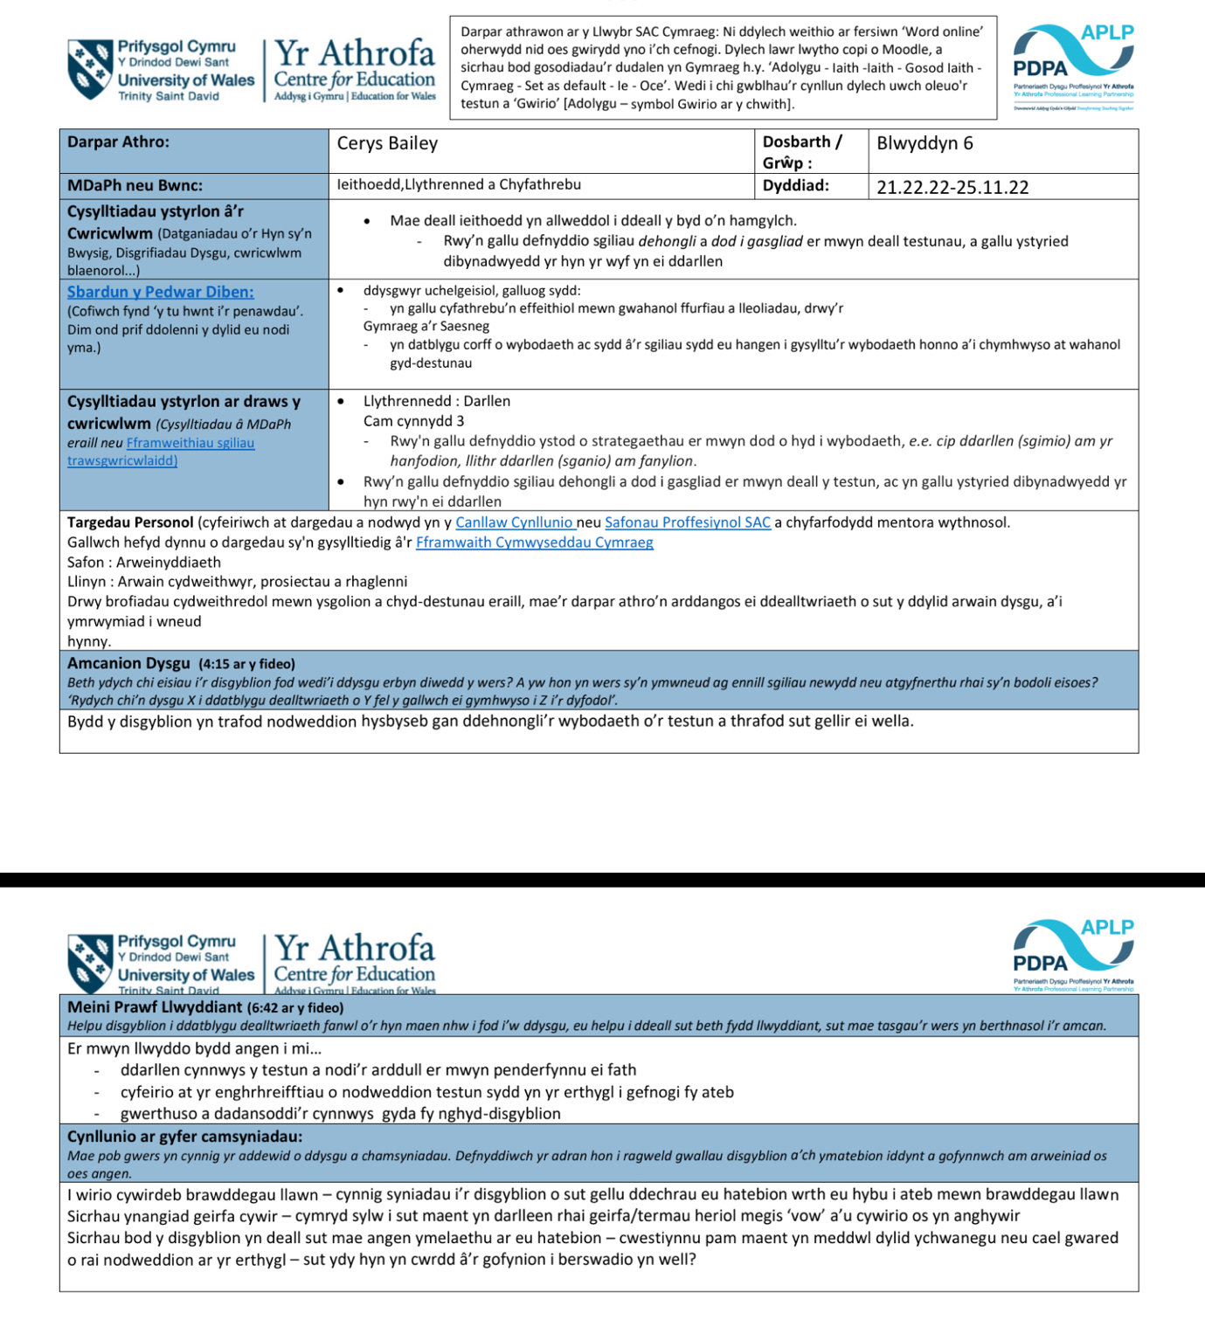
1a)

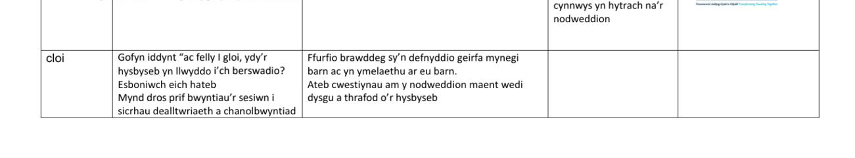
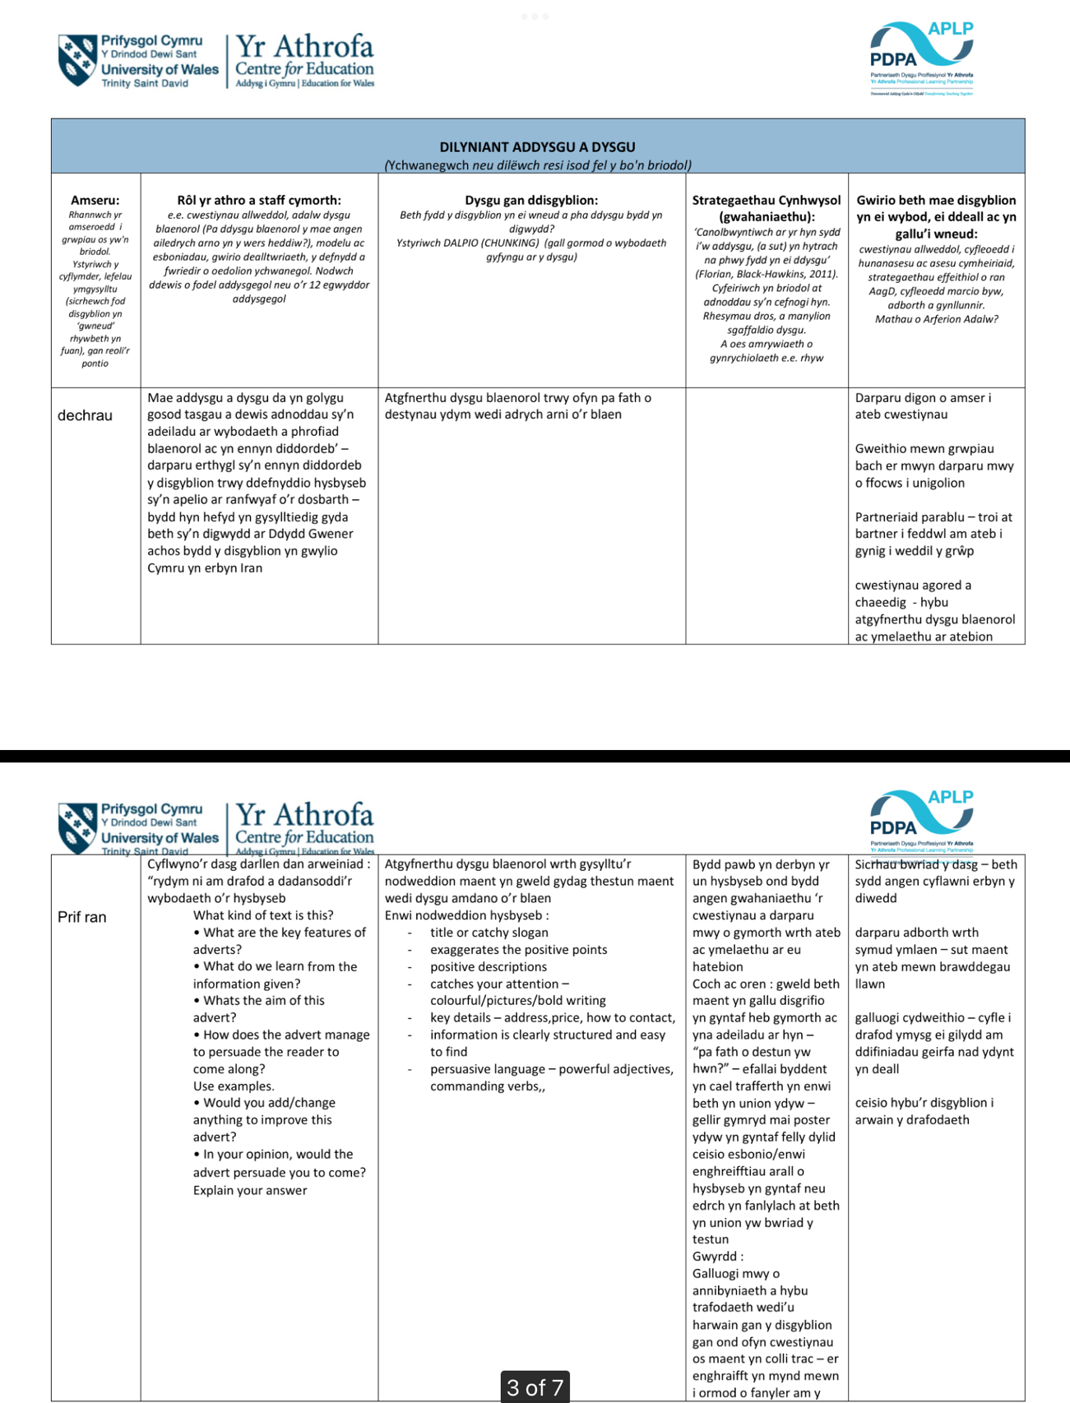

1b)
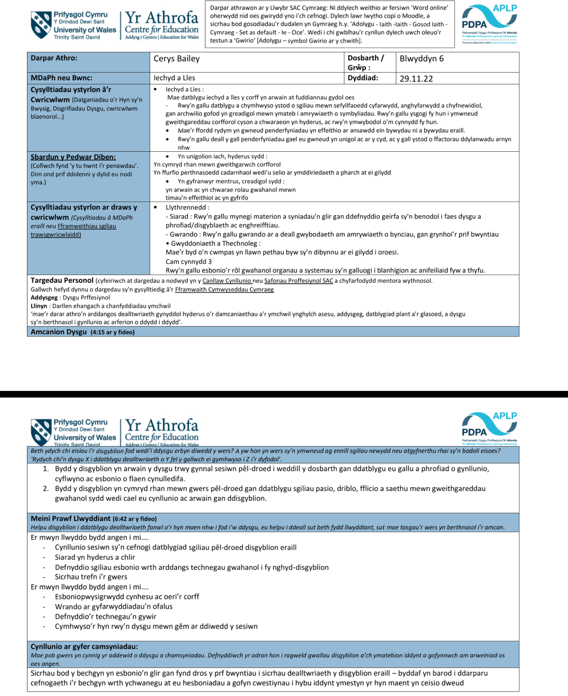

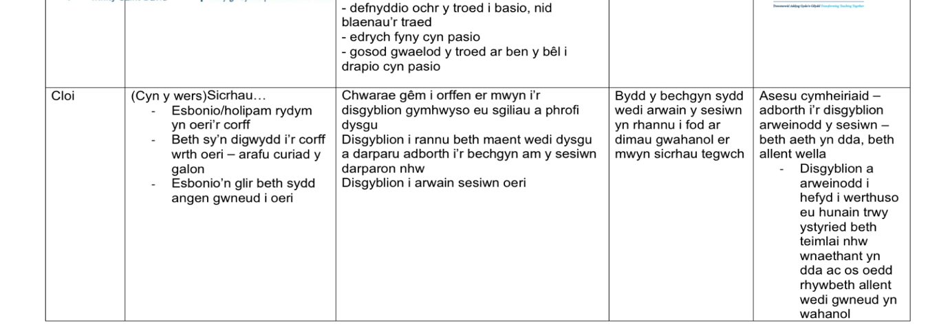
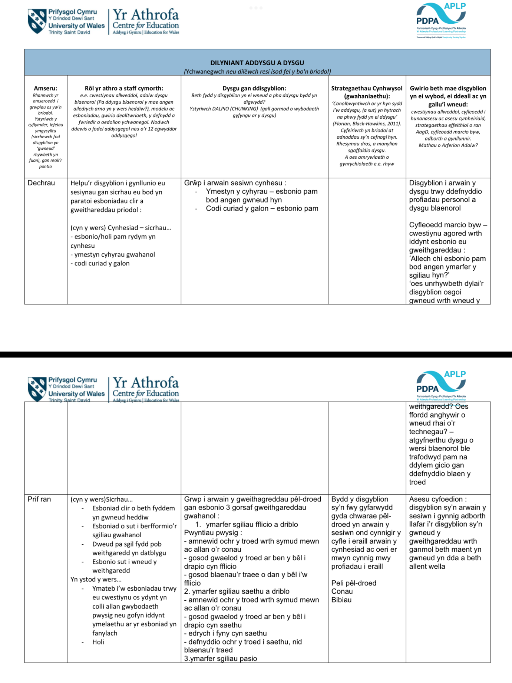
1c)


